Група ПК-9-43
Майстер виробничого навчання Іманова Емілія Сафаралі кизи
№ уроку | Тема уроку | Завдання | Джерела
40 | РН 10. Приготування тіста та виробів з нього. Підготовка до робочого процесу. Організація робочого місця. Приготування начинок. | 1.Приготувати одну начинку на вибір згідно з інструкційно-технологічних карток із:  - картоплі;  - капусти;  - м’яса;  - риби;  - яєць і зеленої цибулі, рису;  - сиру, маку;  - вишні;  - яблук;  - гарбуз;  - фарш з м’яса для пельменів та чебуреків.  2. Виконати дослідні завдання у робочому зошиті:  - визначити час приготування начинки;  - описати вимоги до якості приготовленої начинки.  3.Робота із Збірником рецептур.  Домашне завдання:  1. Оформити дослідні завдання у зошиті, вказати номер уроку, назву начинки та прикріпити фото записів у зошиті.  2. Зняти покроковий відео або фото-звіт приготування начинки та прикріпити. | - Збірник технологічних карток на страви та кулінарні вироби для закладів ресторанного господарства 2007 р  - В.С.Доцяк Українська кухня Львів, 1998 р.

ІНСТРУКЦІЙНО-ТЕХНОЛОГІЧНА КАРТКА
Найменування _Начинка картопляна
№1125 Збірник технологічних карток на страви та кулінарні вироби для закладів ресторанного господарства 2007 р

№  з\п | Найменування  продуктів | Вага, г |  | Послідовність  операцій | Обладнання,  інвентар, посуд | Технологія приготування
№  з\п | Найменування  продуктів | Брутто | Нетто | Послідовність  операцій | Обладнання,  інвентар, посуд | Технологія приготування
1 | Картопля | 1209 | 880* | 1.Обробка овочів.  2.Варка картоплі.  3.Нарізання, Пасерування ріпчастої цибулі.  4.Протирання картоплі.  5.Приготування начинки. | Обладнання:  Електрична плита  виробничий стіл, ваги.  Інвентар, посуд: миски, каструля, сито для протирання, сковорода, ложка, ніж. | Почищену й помиту картоплю закладають у киплячу воду (верхні шари картоплі повинні бути на одному рівні з водою), швидко доводять до кипіння, накривають кришкою і продовжують варити при помірному кипінні до готовності. Відвар повністю зливають, а картоплю в гарячому стані протирають, з'єднують з пасерованою цибулею, додають сіль, перець.  Використовують в якосты начинок для пиріжків та вареників.
2 | Цибуля ріпчаста | 310 | 130*
3 | Олія рослинна | 40 | 40
4 | Сіль | 10 | 10
 | Вихід: | - | 1000

- *- маса відварної картоплі
- **- маса пасерованої цибулі
КАРТА КОНТРОЛЯ

ЩО ПЕРЕВІРИТИ? | МАЛЮНОК | ВИМОГИ ДО ЯКОСТІ
Зовнішній вигляд | 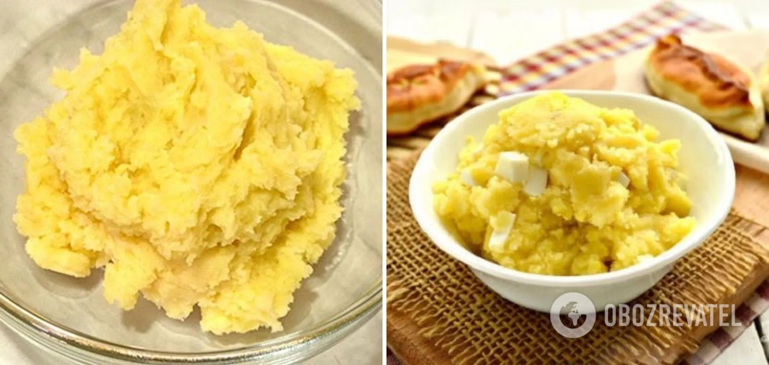 | Протерта картопляна маса з пасерованою цибулею.
Смак, аромат |  | Свіжоприготовленої картоплі, з присмаком пасерованої цибулі.
Колір |  | Колір – від світло -кремового до кремового.
Консистенція |  | М'яка, однорідна без комочків непротертої картоплі

ІНСТРУКЦІЙНО-ТЕХНОЛОГІЧНА КАРТКА
Найменування _Начинка з капусти ________
№1126 Збірник технологічних карток на страви та кулінарні вироби для закладів ресторанного господарства 2007 р

№  з\п | Найменування  продуктів | Вага, г |  | Послідовність  операцій | Обладнання,  інвентар, посуд | Технологія приготування
№  з\п | Найменування  продуктів | Брутто | Нетто | Послідовність  операцій | Обладнання,  інвентар, посуд | Технологія приготування
1 | Капуста білоголова свіжа | 1500 | 1200 | 1.Обробка овочів.  2.Нарізання овочів.  3.Смаження овочів.  4.Приготування начинки. | Обладнання:  Електрична плита, жарова шафа,  виробничий стіл, ваги.  Інвентар, посуд: миски, деко, сковорода, лопатка, ложка, ніж. | Свіжу очищену білоголову капусту шаткують, викладають шаром не більше 3 см на деко з розтопленим жиром і смажать до готовності у жаровій шафі при температурі 180- 200* С, періодично помішуючи. При нижчій температурі капуста набуде бурого кольору і стане несмачною, а при вищій – може обвуглитися. Готову капусту охолоджують, додають сіль, пасеровану цибулю.  Свіжу капусту можна обсмажити на плиті при помішуванні.
2 | Маргарин столовий | 70 | 70
 | Маса готової капусти | - | 900
3 | Цибуля ріпчаста | 238 | 200
4 | Маргарин столовий | 30 | 30
 | Маса пасерованої цибулі | - | 100
5 | Сіль | 10 | 10
6 | Спеції | 0,2 | 0,2
 | Вихід: | - | 1000

КАРТА КОНТРОЛЯ

ЩО ПЕРЕВІРИТИ? | МАЛЮНОК | ВИМОГИ ДО ЯКОСТІ
Зовнішній вигляд | 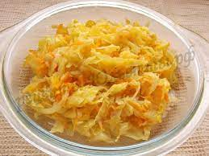 | Нашаткована капуста з пасерованою цибулею.
Смак, аромат |  | Приємний, властивий смаженій капусті, аромат спецій та пасерованої цибулі
Колір |  | Капуста кремова, цибуля світло – коричнева.
Консистенція |  | М'яка, соковита, злегка крихка.

ІНСТРУКЦІЙНО-ТЕХНОЛОГІЧНА КАРТКА
Найменування _Начинка з м’яса.______
В. С. Доцяк Українська кухня.
№  з\п | Найменування  продуктів | Вага, г |  | Послідовність  операцій | Обладнання,  інвентар, посуд | Технологія приготування
№  з\п | Найменування  продуктів | Брутто | Нетто | Послідовність  операцій | Обладнання,  інвентар, посуд | Технологія приготування
1 | Яловичина (котлетне м’ясо)  або свинина | 1709  1303 | 1258  1110 | 1.МКО м’яса, овочів.  2.Нарізання м’яса.  3.Смаження м’яса.  4.Тушкування м’яса  5.Нарізання, Пасерування цибулі.  5.Пропускання через м’ясорубку.  6. Проварювання борошна.  6.З’єднання та Перемішування. | Обладнання:  виробничий стіл,  електрична плита, електрична м’ясорубка, ваги.  Інвентар, посуд: миски, лопатка, ложка, обробна дошка, ніж, сковорідка. | Котлетне м'ясо нарізують на невеликі шматочки (40-50 г), обсмажують у жирі, потім перекладають у глибокий посуд, додають бульйон або воду (15-20 % до маси м'яса нетто) і тушкують на слабкому вогні до готовності. Тушковане м'ясо і пасеровану цибулю пропускають через м'ясорубку. Пасероване борошно розводять бульйоном, що залишився після тушкування м'яса, і проварюють. Подрібнене м'ясо заправляють білим соусом, сіллю, перцем, дрібно нарізаною зеленню і перемішують.
2 | Маргарин | 40 | 40
3 | Цибуля ріпчаста | 119 | 100
 | Маса пасерованої цибулі | - | 50
4 | Борошно пшеничне | 10 | 10
5 | Перець чорний мелений | 0.5 | 0.5
6 | Сіль | 10 | 10
7 | Зелень | 9 | 7
 | Вихід: | - | 1000

КАРТА КОНТРОЛЯ

ЩО ПЕРЕВІРИТИ? | МАЛЮНОК | ВИМОГИ ДО ЯКОСТІ
Зовнішній вигляд | 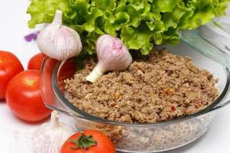 | однорідна маса без комочків
Смак, аромат |  | В міру солоний
Колір |  | Сірий
Консистенція |  | Соковита

ІНСТРУКЦІЙНО-ТЕХНОЛОГІЧНА КАРТКА
Найменування _Начинка рибна______
В. С. Доцяк Українська кухня.

№  з\п | Найменування  продуктів | Вага, г |  | Послідовність  операцій | Обладнання,  інвентар, посуд | Технологія приготування
№  з\п | Найменування  продуктів | Брутто | Нетто | Послідовність  операцій | Обладнання,  інвентар, посуд | Технологія приготування
1 | Тріска або  судак | 1405  2138 | 1026  1026 | 1.МКО риби.  2.Нарізання, припускання риби.  3.Пасерування цибулі.  4.Нарізання риби дрібно.  5.Перемішування. | Обладнання:  виробничий стіл,  електрична плита, ваги.  Інвентар, посуд: миски, лопатка, ложка, обробна дошка, ніж, сковорідка. | Філе риби без шкіри й кісток нарізують шматочками, солять і припускають. Після припускання філе січуть ножем (не дуже дрібно), змішують з пасерованою ріпчастою цибулею, перцем, сіллю, зеленню, білим соусом. Для приготування білого соусу використовують бульйон, в якому припускали рибу.
2 | Маса готової риби | - | 841
3 | Цибуля ріпчаста | 150 | 126
 | Маса пасерованої цибулі | - | 63
4 | Борошно пшеничне | 10 | 10
5 | Маргарин столовий | 100 | 100
6 | Зелень | 9 | 7
7 | Перець мелений чорний | 0.5 | 0.5
8 | Сіль | 12 | 12
 | Вихід: | - | 1000

КАРТА КОНТРОЛЯ

ЩО ПЕРЕВІРИТИ? | МАЛЮНОК | ВИМОГИ ДО ЯКОСТІ
Зовнішній вигляд | 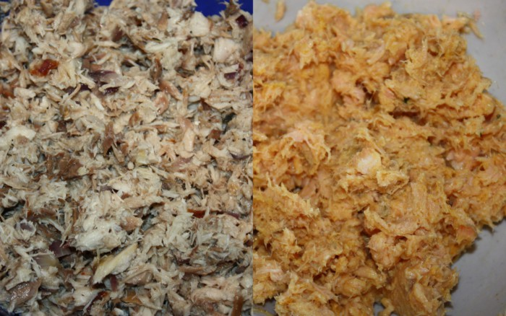 | Ретельно вимішана маса без комочків
Смак, аромат |  | В міру солоний.
Колір |  | Сірий.
Консистенція |  | Соковита, однорідна

ІНСТРУКЦІЙНО-ТЕХНОЛОГІЧНА КАРТКА
Найменування _Начинка з яєць та зеленої цибулі._______
№1131 Збірник технологічних карток на страви та кулінарні вироби для закладів ресторанного господарства 2007 р

№  з\п | Найменування  продуктів | Вага, г |  | Послідовність  операцій | Обладнання,  інвентар, посуд | Технологія приготування
№  з\п | Найменування  продуктів | Брутто | Нетто | Послідовність  операцій | Обладнання,  інвентар, посуд | Технологія приготування
1 | Цибуля зелена | 1031 | 825 | 1.Обробка яєць, цибулі.  2.Варка яєць.  3.Нарізання яєць та цибулі.  4.Доведення до смаку.  5.Перемішування. | Обладнання:  виробничий стіл,  електрична плита, ваги.  Інвентар, посуд: миски, лопатка, ложка, обробна дошка, ніж, каструля. | Яйця відварюють та нарізають крошкою. Зелену цибулю очищають, промивають, обсушують, мілко нарізують, з’єднують з рубленими відварними яйцями, розтопленим маргарином, додають сіль, мілко нарізують зелень та все ретельно перемішують.
2 | Маргарин столовий | 70 | 70
3 | Яйця | 3шт | 120
4 | Зелень | 20 | 15
5 | Сіль | 12 | 12
 | Вихід: | - | 1000

КАРТА КОНТРОЛЯ

ЩО ПЕРЕВІРИТИ? | МАЛЮНОК | ВИМОГИ ДО ЯКОСТІ
Зовнішній вигляд | 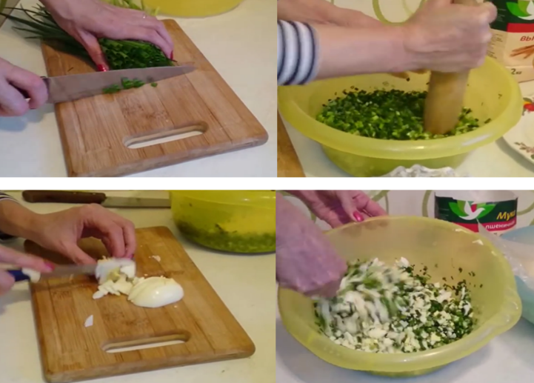 | Маса зеленої цибулі з мілко нарізаними шматочками відварних яєць
Смак, аромат |  | Приємний, властивий сировині, без сторонніх присмаків та запаху.
Колір |  | Темно – зелений, яєчний білок білий, жовток жовтий
Консистенція |  | М'яка, соковита, злегка розсипчаста, однорідна.

ІНСТРУКЦІЙНО-ТЕХНОЛОГІЧНА КАРТКА
Найменування _Начинка сирна________
№1135 Збірник технологічних карток на страви та кулінарні вироби для закладів ресторанного господарства 2007 р

№  з\п | Найменування  продуктів | Вага, г |  | Послідовність  операцій | Обладнання,  інвентар, посуд | Технологія приготування
№  з\п | Найменування  продуктів | Брутто | Нетто | Послідовність  операцій | Обладнання,  інвентар, посуд | Технологія приготування
1 | Сир | 841 | 833 | 1.Обробка яєць  2.Протирання сиру.  3.Додавання продуктів.  4.Приготування начинки. | Обладнання:  виробничий стіл, ваги.  Інвентар, посуд: миски, сито для протирання | Сир протирають через сито. Додають яйця, борошно, цукор, масло вершкове, ванілін та ретельно перемішують.
2 | Яйця | 2шт | 80
3 | Цукор | 80 | 80
4 | Борошно пшеничне | 40 | 40
5 | Ванілін | 0,1 | 0,1
 | Вихід: | - | 1000

КАРТА КОНТРОЛЯ

ЩО ПЕРЕВІРИТИ? | МАЛЮНОК | ВИМОГИ ДО ЯКОСТІ
Зовнішній вигляд | 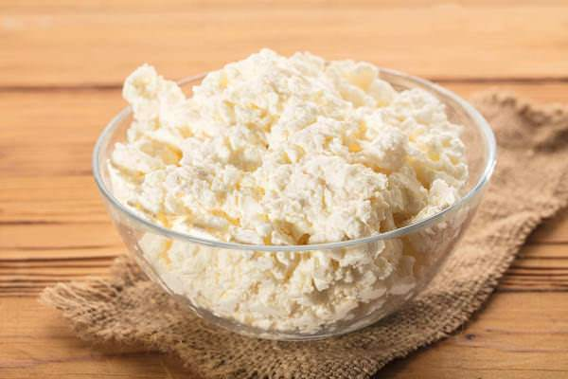 | Однорідна сирна маса.
Смак, аромат |  | Приємний, властивий сирній начинці, смак солодкий
Колір |  | Кремовий.
Консистенція |  | М'яка, без не протертих грудочок сиру, злегка крихка.

ІНСТРУКЦІЙНО-ТЕХНОЛОГІЧНА КАРТКА
Найменування : «Начинка з маку»
Доцяк В. С. Українська кухня
№ з/п | Найменування  продуктів | Вага, г |  | Обладнання, інвентар, посуд | Послідовність операцій | Технологія приготування страви
№ з/п | Найменування  продуктів | Брутто | Нетто | Обладнання, інвентар, посуд | Послідовність операцій | Технологія приготування страви
1.  2.  3. | Цукор  Або мед  Мак  Яйця  Вихід: | 133  133  666  21/2 шт.  - | 133  133  666  100  1000 | Обладнання: Виробничий стіл, Ваги, Електрична плита, м’ясорубка  Інвентар, посуд: Каструля, Сито, Лотки, Дерев’яна лопатка | 1.Підготовка маку.  2.Санітарна обробка яєць.  3.Варіння маку.  4.Проціджування маку, охолодження.  5.Пропускання через м’ясорубку.  6.З’єднання маку з цукром, яйцями.  7.Перемішування. | Мак просіюють, промивають декілька раз гарячою водою, заливають водою, ставлять на слабкий вогонь, доводять до кипіння (або заливають крутим кип'ятком, закривають каструлю кришкою, залишають на 20-30 хвилин), потім проціджують на друшляк, покритий марлею, залишають до повного охолодження, мак пропускають двічі через м'ясорубку. В мак додають цукор або мед, оброблені сирі яйця, перемішують.

КАРТКА КОНТРОЛЮ
Що перевірити? | Малюнок | Вимоги до якості
Зовнішній вигляд  Смак, Аромат  Колір  Консистенція | 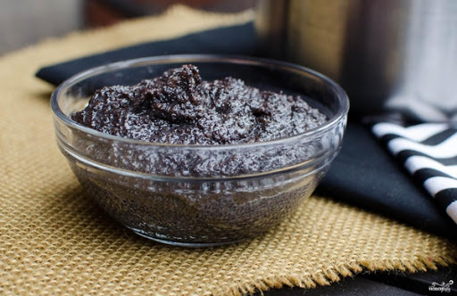 | Однорідна маса з частинками маку  Солодкий, Приємний, аромат маку  Світло - сірий, властивий маку  М’яка, мазеподібна, соковита

ІНСТРУКЦІЙНО-ТЕХНОЛОГІЧНА КАРТКА
Найменування _Начинка з вишні ________
№1138 Збірник технологічних карток на страви та кулінарні вироби для закладів ресторанного господарства 2007 р

№  з\п | Найменування  продуктів | Вага, г |  | Послідовність  операцій | Обладнання,  інвентар, посуд | Технологія приготування
№  з\п | Найменування  продуктів | Брутто | Нетто | Послідовність  операцій | Обладнання,  інвентар, посуд | Технологія приготування
1 | Вишня | 1550 | 1240 | 1.Обробка ягід.  2.Видалення кістки та плодоніжки.  3.Пересипання цукром.  4.Приготування начинки. | Обладнання:  виробничий стіл, ваги.  Інвентар, посуд: миски, лопатка, ложка | Вишні перебирають, миють, видаляють плодоніжку і кісточку, промивають, пересипають цукром та залишають на 3-4 години у прохолодному місці. Сік, що виділився, відціджуємо, а м’якоть використовуємо як начинку.
2 | Цукор | 150 | 150
 | Вихід: | - | 1000

КАРТА КОНТРОЛЯ

ЩО ПЕРЕВІРИТИ? | МАЛЮНОК | ВИМОГИ ДО ЯКОСТІ
Зовнішній вигляд | 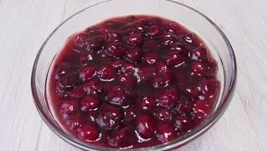 | Вишні частково зберегли свою форму
Смак, аромат |  | Приємний, властивий вишням, без сторонніх присмаків
Колір |  | Властивий кольору ягід.
Консистенція |  | М'яка, соковита.

ІНСТРУКЦІЙНО-ТЕХНОЛОГІЧНА КАРТКА
Найменування _Начинка з яблук________
№1138 Збірник технологічних карток на страви та кулінарні вироби для закладів ресторанного господарства 2007 р

№  з\п | Найменування  продуктів | Вага, г |  | Послідовність  операцій | Обладнання,  інвентар, посуд | Технологія приготування
№  з\п | Найменування  продуктів | Брутто | Нетто | Послідовність  операцій | Обладнання,  інвентар, посуд | Технологія приготування
1 | Яблука свіжі | 1150 | 1012 | 1.Обробка яблук.  2.Видалення кістки та плодоніжки.  3.Пересипання цукром.  4.Доведення до кипіння.  5.Охолодження. | Обладнання:  Електрична плита  виробничий стіл, ваги.  Інвентар, посуд: миски, лопатка, ложка, ніж, каструля, обробна дошка. | Свіжі яблука промивають, видаляють насіннєве гніздо, та нарізають ломтиками. Нарізані яблука пересипають цукром, додають воду( 20-30г на 1 кг яблук) і варять, помішуючи, при слабкому нагріві до тих пір поки маса не стане густою. Охолоджують. Використовують в якості начинок для вареників, пиріжків, млинчиків.
2 | Цукор | 300 | 300
 | Вихід: | - | 1000

КАРТА КОНТРОЛЯ

ЩО ПЕРЕВІРИТИ? | МАЛЮНОК | ВИМОГИ ДО ЯКОСТІ
Зовнішній вигляд | 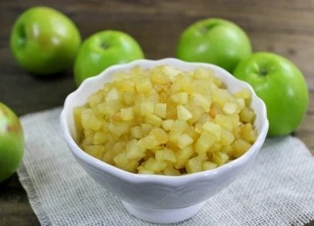 | Начинка світло – кремового кольору, однорідна.
Смак, аромат |  | Приємний, властивий даному виду яблук, без сторонніх присмаків
Колір |  | Варених яблук
Консистенція |  | М'яка, соковита, густа.

ІНСТРУКЦІЙНО-ТЕХНОЛОГІЧНА КАРТКА
Найменування _Начинка з гарбуза.______
В. С. Доцяк Українська кухня.

№  з\п | Найменування  продуктів | Вага, г |  | Послідовність  операцій | Обладнання,  інвентар, посуд | Технологія приготування
№  з\п | Найменування  продуктів | Брутто | Нетто | Послідовність  операцій | Обладнання,  інвентар, посуд | Технологія приготування
1 | Гарбуз | 1620 | 1140 | 1.МКО гарбуза.  2.Нарізання.  3.Припускання.  4.Охолодження.  5.Перемішування. | Обладнання:  виробничий стіл,  електрична плита, ваги.  Інвентар, посуд: миски, лопатка, ложка, обробна дошка, ніж, сковорідка, каструля. | Гарбуз очищають від шкірки, подрібнюють, додають цукор та вершкове масло, припускають до готовності й охолоджують.
2 | Масло вершкове | 100 | 100
3 | Цукор | 100 | 100
 | Вихід: | - | 1000

КАРТА КОНТРОЛЯ

ЩО ПЕРЕВІРИТИ? | МАЛЮНОК | ВИМОГИ ДО ЯКОСТІ
Зовнішній вигляд | 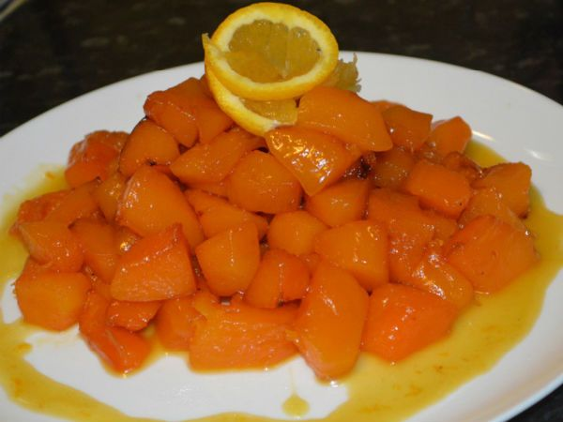 | Однорідна маса
Смак, аромат |  | Приємний, властивий гарбузу, смак вареного гарбузу, без сторонніх присмаків
Колір |  | Властивий кольору гарбуза.
Консистенція |  | М'яка, соковита, злегка розсипчаста.

ІНСТРУКЦІЙНО-ТЕХНОЛОГІЧНА КАРТКА
Найменування _Фарш з м’яса для пельменів і чебуреків.________
№1069 Збірник технологічних карток на страви та кулінарні вироби для закладів ресторанного господарства 2007 р

№  з\п | Найменування  продуктів | Вага, г |  | Послідовність  операцій | Обладнання,  інвентар, посуд | Технологія приготування
№  з\п | Найменування  продуктів | Брутто | Нетто | Послідовність  операцій | Обладнання,  інвентар, посуд | Технологія приготування
 | Яловичина (котлетне м’ясо) | 272 | 200 | 1.Обробка м’яса, цибулі.  2.Обробка овочів.  3.Перекручування через м’ясорубку.  4.Приготування фаршу. | Обладнання:  виробничий стіл,  електром’ясорубка, ваги.  Інвентар, посуд: миски, лопатка, ложка, обробна дошка, ніж. | Для фаршу котлетне м’ясо миють, нарізають на шматочки перекручують на м’ясорубці з ріпчастою цибулею, додають сіль, цукор і холодну воду, і все ретельно перемішують.  Використовують в якості начинки для пельменів, чебуреків.
 | Свинина (котлетне м’ясо) | 270 | 230
 | Цибуля ріпчаста | 50 | 42
 | Сіль | 9 | 9
 | Перець молотий | 0,2 | 0,2
 | Цукор | 0,5 | 0,5
 | Вода | 90 | 90
 | Вихід: | - | 560

КАРТА КОНТРОЛЯ

ЩО ПЕРЕВІРИТИ? | МАЛЮНОК | ВИМОГИ ДО ЯКОСТІ
Зовнішній вигляд | 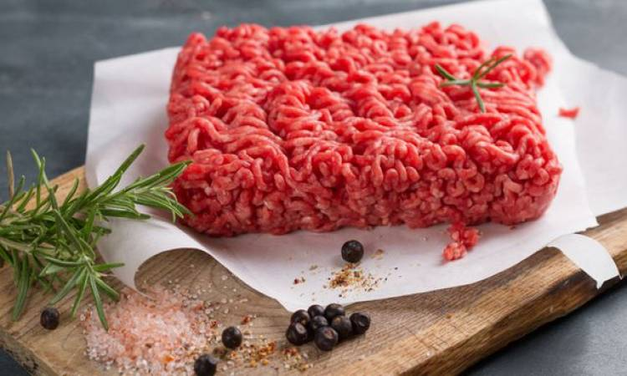 | Однорідна маса без комочків
Смак, аромат |  | Свіжого м’яса та спецій
Колір |  | Сірий, властивий кольору свіжого готового доброякісного фаршу
Консистенція |  | Соковита, м’яка

